Ngày soạn  21//11/2023 | Ngày giảng | 24/11/2023
Ngày soạn  21//11/2023 | Lớp | 7c
KẾ HOẠCH BÀI GIẢNG HỘI THI GIÁO VIÊN GIỎI CẤP HUYỆN
TIẾT 25
+ Ôn tập giậm nhảy và bước bộ trên không, chạy đà
-Kĩ thuật trên
+ Học mới kĩ thuật tiếp đất
+ Trò chơi vận động: Nhảy lò cò tiếp sức
I. MỤC TIÊU BÀI HỌC

1. Về kiến thức:
- Học sinh biết thực hiện phối hợp các giai đoạn kĩ thuật nhảy xa kiểu ngồi, chạy đà, giậm nhảy và bước bộ trên không. Biết và thực hiện được kĩ thuật tiếp đất. biết luật chơi và cách chơi trò chơi lò cò tiếp sức.
2. Về năng lực:

2.1 Năng lực đặc thù.
- Năng lực vận động cơ bản: Học sinh nhận biết và thực hiện các giai đoạn kĩ thuật nhảy xa kiểu ngồi, chạy đà, giậm nhảy và bước bộ trên không. Biết và thực hiện được kĩ thuật tiếp đất. biết luật chơi và cách chơi trò chơi lò cò tiếp sức.
- Năng lực hoạt động TDTT: Học sinh lựa chọn được và thường xuyên tập luyện nội dung bài học phù hợp để nâng cao sức khoẻ. Học sinh tham gia tốt trò chơi.
2.2 Năng lực chung.
- Năng lực tự chủ và tự học: Học sinh có ý thức chủ động trong tập luyện , học tập, biết xem tranh ảnh trong sách giáo khoa phục vụ ND bài học, tự điều chỉnh tình cảm thái độ, hành vi của bản thân.
- Năng lực giao tiếp và hợp tác: Có ý thức lắng nghe, phản hồi tích cực trong quá trình học tập, xác định được mục đích nội dung, phương tiện, và thái độ giao tiếp, xác định được mục đích và phương thức hợp tác. Học sinh trình bày được sản phẩm học tập tương tác và hợp tác với bạn học.
- Năng lực giải quyết vấn đề và sáng tạo: Học sinh thực hiện được các nhiệm vụ học tập, bài tập và trò chơi vận động theo yêu cầu của giáo viên.
3. Về phẩm chất.
- Trung thực: Học sinh tự giác tham gia đầy đủ các hoạt động học tập và hoàn thiện nhiệm vụ vận động, có ý thức đấu tranh với các hành vi thiếu trung thực trong học tập và trong cuộc sống.
- Chăm chỉ: Học sinh chủ động hoàn thành lượng vận động của bài tập, tích cực tham gia trò chơi vận động, luôn có ý thúc vươn lên đạt kết quả tốt trong học tập.
- Nhân ái: Học sinh có ý thức tôn trọng ý kiến của các thành viên trong nhóm khi hợp tác, gúp đỡ lẫn nhau trong khi tập luyện. Yêu quý và tôn trọng sự khác biệt giữa mọi người,
- Trách nhiệm: Học sinh có trách nhiệm với bản thân. Có trách nhiệm với môi trường sống. có trách nhiệm hoàn thành nội dung tập luyện.

II. THIẾT BỊ VÀ HỌC LIỆU

+ Chuấn bị của giáo viên: Trang phục gọn gàng, Kế hoạch bài dạy, Còi, cờ, tranh ảnh.

+ Chuẩn bị của học sinh: Trang phục (giày TT), sách giáo khoa phù hợp với tiết học.
III. TIẾN TRÌNH BÀI HỌC
-Phương pháp dạy học chính: làm mẫu, sử dụng lời nói, tập luyện, trò chơi, thi đấu.
-Hình thức dạy học chính: Tập luyện đồng loạt( tập thể) tập theo nhóm.
Nội dung | LVĐ | Phương pháp tổ chức giảng dạy
Nội dung | LVĐ | HĐ của GV | HĐ của HS
HĐ 1: MỞ ĐẦU (6-8’).
* Mục tiêu:
- Giới thiệu giúp học sinh nắm bắt được những kiến thức, kĩ năng, hiểu biết thực tiễn về nội dung liên quan đến bài học.
- Tổ chức các hoạt động nhằm đưa cơ thể từ trạng thái hoạt động bình thường sang trạng thái trạng thái hoạt động TDTT.
- Tạo ra nhu cầu cần tìm hiểu kiến thức và hứng thú, sẵn sàng với nhiệm vụ học tập cho học sinh.
1. Nhận lớp  - Nhận lớp, kiểm tra sĩ số.  - Kiểm tra sức khỏe HS, trang phục tập luyện  - Phổ biến mục tiêu bài học.  2. Khởi động  a. Khởi động chung:  - Chạy nhẹ nhàng 1 vòng sân  - Khởi động các khớp, cổ tay, cổ chân.  - Bài tập căng cơ: ép dọc, ép ngang  b. Khởi động chuyên môn:  - Chạy bước nhỏ  - Chạy nâng cao đùi.  -Chạy tăng tốc độ  3. Bài cũ:  Hệ thống hoá kiến thức  ? Trong nội dung nhảy xa các em đã được học nội dung gì?  Thực hiện kĩ thuật giậm nhảy, trên không | 1-2’  5-7’  300m  2^{l}x8^{n}  2^{l}x8^{n}  2lx10m  2lx10m  ^{1-2hs} | GV nhận lớp,kiểm tra sĩ số, sức khoẻ củaHS, giới thiệu giáo viên dự,phổ biến nội dung,mục tiêu yêu cầu tiết học.  - Hướng dẫn học sinh khởi động.  GV điều khiển lớp tập theo hiệu lệnh còi  - GV gọi 2 Hs lên thực hiện  - Cho lớp nhận xét  -Giáo viên nhận xét đánh giá  -GV giao nhiệm vụ | - Lớp trưởng tập hợp, báo cáo sĩ số  ĐH  (GV)  HS thực hiện nhiệm vụ  ĐHKĐ  (GV)  (LT)  - Hs thực hiện tích cực theo lệnh hô của lớp trưởng  -Hs trả lời  -HS lên thực hiện  -Dưới lớp nhận xét theo yêu cầu của giáo viên.
HĐ 2: HÌNH THÀNH KIẾN THỨC (10-12’)
* Mục tiêu
-Ôn tâp giậm nhảy và bước bộ trên không, chạy đà,kĩ thuật trên không
-Học kĩ thuật tiếp đất
- Nắm bắt được kĩ thuật bay trên không và rơi xuống cát.
- HS tự trao đổi thảo luận để tìm ra cách thức thực hiện và hình thành kĩ thuật thực hiện bay trên không.kĩ thuật tiếp đất.
1. Ôn:  - Giậm nhảy và bước bộ trên không, chạy đà.  -Kĩ thuật trên không  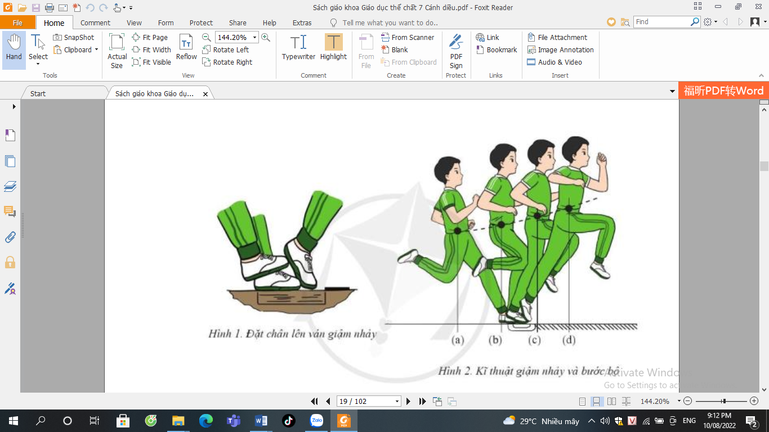  -Giậm nhảy và bước bộ trên không.  Kĩ thuật chạy đà và giậm nhảy  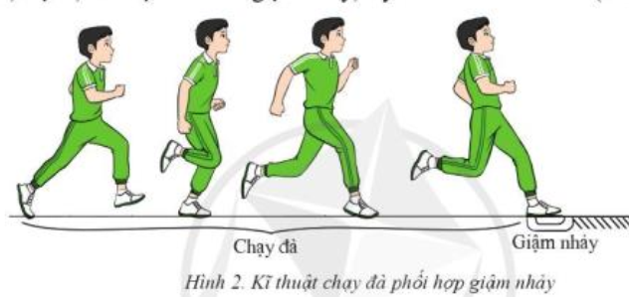  2.Học: Kĩ thuật tiếp đất.  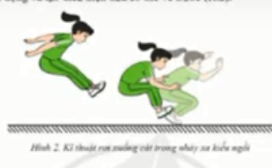 | 4-5’  1-2 HS | Học sinh quan sát lại tranh nhằm khắc sâu kiến thức ôn tập  -Phát huy tính tự chủ, tự sáng tạo của học sinh.  -Giáo viên chia lớp thành 2 nhóm  Phát tranh kĩ thuật động tác cho các nhóm tự nghiên cứu và tập mô phỏng động tác.  -Giáo viên làm mẫu, phân tích kĩ thuật và hướng dẫn cả lớp thực hiện, mô phỏng, kết hợp với quan sát và sửa sai. | ĐH  (GV)  Nhóm trưởng điều hành HS trong nhóm thảo luận và thực hiện đúng kĩ thuật động tác  Học sinh chủ động tác hợp trao đổi ý kiến  GV gọi 1-2 học sinh ra thực hiện  Học sinh khác nhận xét  GV nhận xét  Lần lượt cho học sinh thực hiện nhảy vào hố cát  - HS tập trung tiếp thu cách tập động tác sắp học.  - Quan sát, tập động tác theo chỉ dẫn của GV  - HS nêu câu hỏi thắc mắc nếu có.
HĐ 3: LUYỆN TẬP (22-25’)
* Mục tiêu
- Học sinh thực hiện được kĩ thuật chạy đà giậm nhảy bước bộ bay trên không và rơi xuống cát và trò chơi phát triển sức nhanh, sức mạnh.
-Tích cực tự giác tập luyện đoàn kết tương trợ giúp đỡ bạn.
1. Luyện tập kiến thức:  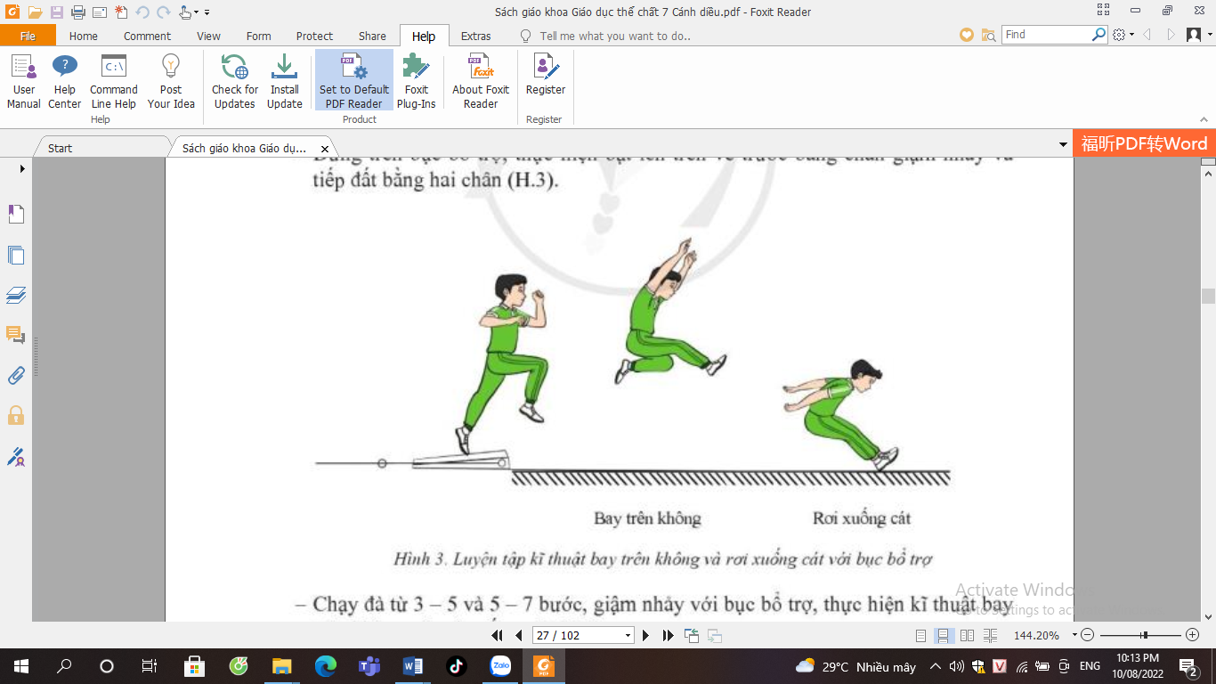  - Đà 3-5 bước giậm nhảy trên ván giậm hỗ trợ thực hiện động tác bay trên không và rơi xuống cát bằng hai chân | 3l  5l  5l | - GV phổ biến nội dung và yêu cầu luyện tập.  - Gv điều khiển tập luyện đồng loạt  - Tập luyện cá nhân, cặp đôi và nhóm.  - Quan sát, đánh giá, chỉ dẫn học sinh tập luyện.  - Sửa sai cho học sinh. | - HS lắng nghe.  -Tập theo nhóm hàng  Xxxxx  Xxxxx  Xxxxx  xxxxx  - Tập luyện theo cá nhân  Đội hình tập luyện  XXXXXX  XX  XXXXXX
* Một số sai thường mắc  - Rơi xuống cát thụ động.  - Góc độ rơi xuống cát quá nhỏ hoặc quá sớm. |  | GV hướng dẫn sửa sai:  .- Phân tích lại kĩ thuật giậm nhảy bước bộ kết hợp rơi xuống cát.  - Từ trên bục hỗ trợ bật nhảy lên cao, trùng gối khi rơi xuống cát. | -Tập và sửa theo hướng dẫn của gv.  - Hs tự sửa sai cho mình, sửa sai hộ bạn.
2. Trò chơi.  Lò cò tiếp sức | 5’ | - GV hướng dẫn luật chơi và cách chơi cho 2 em chơi thử hướng dẫn lại.  - Tổ chức cho hs chơi, cử giám sát. | Hs lắng nghe và ghi nhớ cách chơi.  - Hs tham gia chơi thi giữa các tổ.  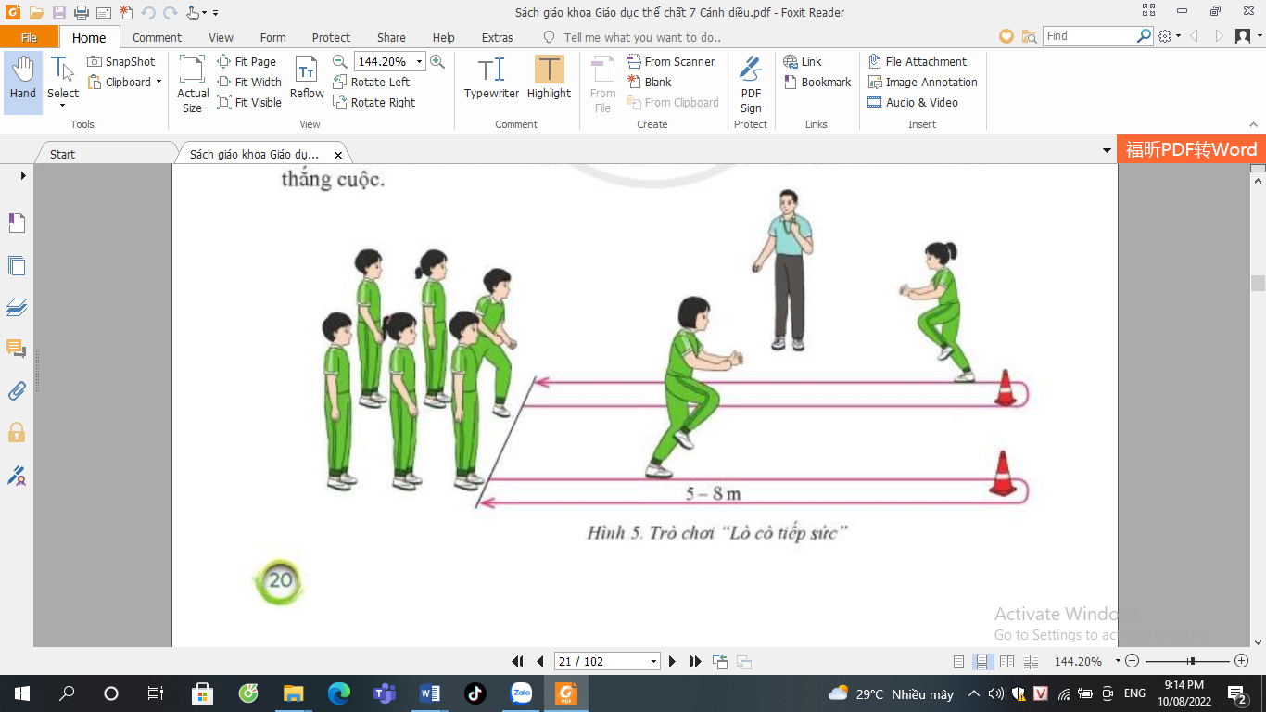
3. Báo cáo kết quả tập luyện.  - Phối hợp bay trên không và rơi xuống cát. | 2’  1hs/ tổ | - Gv theo dõi hs thực hiện. (động viên hs tập...)  GV gọi hs thực hiện.  - Lấy ý kiến nhận xét của lớp.  Gv nhận xét nhấn mạnh điểm kỹ thuật chung của đt và xếp loại. | HS thực hiện nhiệm vụ theo yêu cầu của gv.  - HS quan sát bạn tập và đưa ra nhận xét để phát triển năng lực tự đánh giá lẫn nhau.
4. Hồi tĩnh thả lỏng  - Giũ cẳng chân, cẳng tay, thả lỏng toàn thân kết hợp hít thở sâu. | 2’ | GV điều khiển lớp thả lỏng toàn thân kết hợp với âm nhạc. | - HS thực hiện theo chỉ dẫn của GV (đưa cơ thể về trạng thái bình thường).
HĐ 4: VẬN DỤNG (3-5’)
* Mục tiêu
- Giúp HS phát triển năng lực hình thành động tác, hiểu được nội dung vừa học để vận dụng vào trong thực tiễn tập luyện hằng ngày.
- Mở rộng kiến thức của bài và rèn luyện năng lực tự học, tự nghiên cứu.
- Phát huy khả năng tư duy sáng tạo có thể học qua tranh ảnh, qua mạng Internet
1. Xử lý tình huống trong cuộc sống.  ?Ngoài các bài tập bổ trợ đã học ta có thể tập bài bổ trợ nào ? | 2 -3’  2hs | - Gv gợi ý các tình huống liên quan cần đến phải sử dụng các bài tập phát triển chung.  GV nêu câu hỏi.  Gv chốt:.. | - HS quan sát, lắng nghe và chia sẻ các tình huống mà các em đã biết hoặc đã từng vận dụng kỹ thuật chạy nhanh vào các tình huống trên.  - HS trả lời:  - Lắng nghe, ghi nhớ kiến thức.
2. Nhận xét, đánh giá  -Ý thức tập luyện  - Kết quả tập luyện. | 1’ | - GV nhận xét ý thức, thái độ học tập của lớp. | - Quan sát, lắng nghe, ghi nhớ, rút kinh nghiệm cho tiết học sau
3. Giao bài tập về nhà.  - Đà 5-7 bước giậm nhảy bước bộ trên đường thẳng.  - Bật xa | 1’  3l  5l | - Gv giao bài tập về nhà và hướng dẫn cách tự học (chú ý từng đối tượng và nhóm hs có năng khiếu bộ môn). | - Quan sát, lắng nghe, và nhận nhiệm vụ học tập ở nhà

